使用Jmeter 进行简单的 50人并发 接口测试

注：以课程 第一节 获取的热门搜索关键字匹配接口为例，

接口地址：https://suggest.taobao.com/sug?code=utf-8&q=衣服&callback=cb

1：在 测试计划上右键，添加线程组

注：测试计划用来描述一个性能测试，包含与本次性能测试所有相关的功能

线程组即为虚拟用户组，用来管理虚拟用户，线程组中的每个线程都可以理解为一个虚拟用户

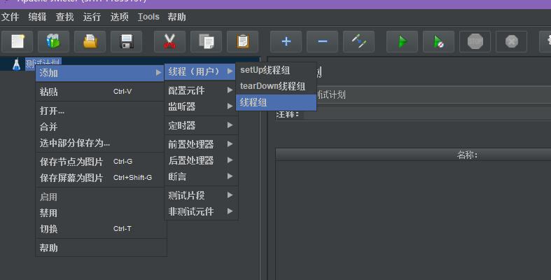

**线程组介绍：**

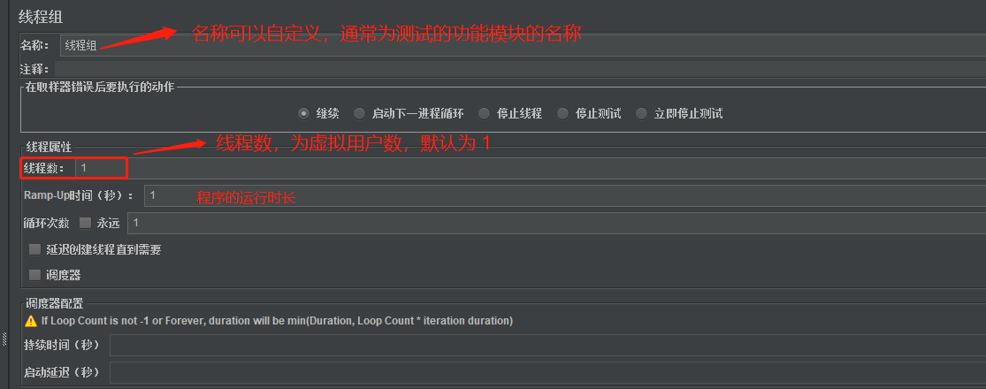

**设置线程数为 50，表示 50个虚拟用户**

**Ramp-up时间为1秒，表示1秒执行完全部用户**

2：**线程组上** 右键 添加 HTTP 请求

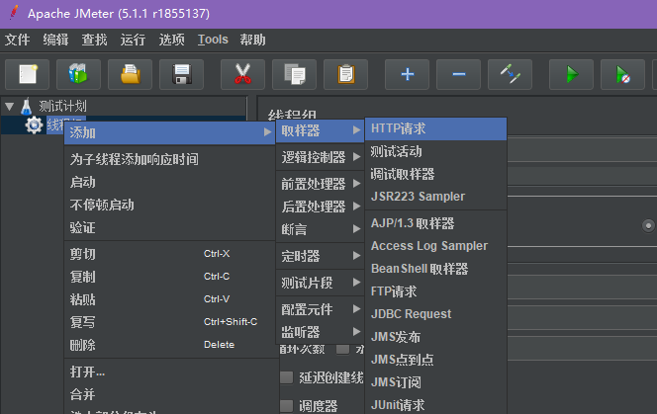

设置如下（内容可见 第一节 接口解析部分介绍）

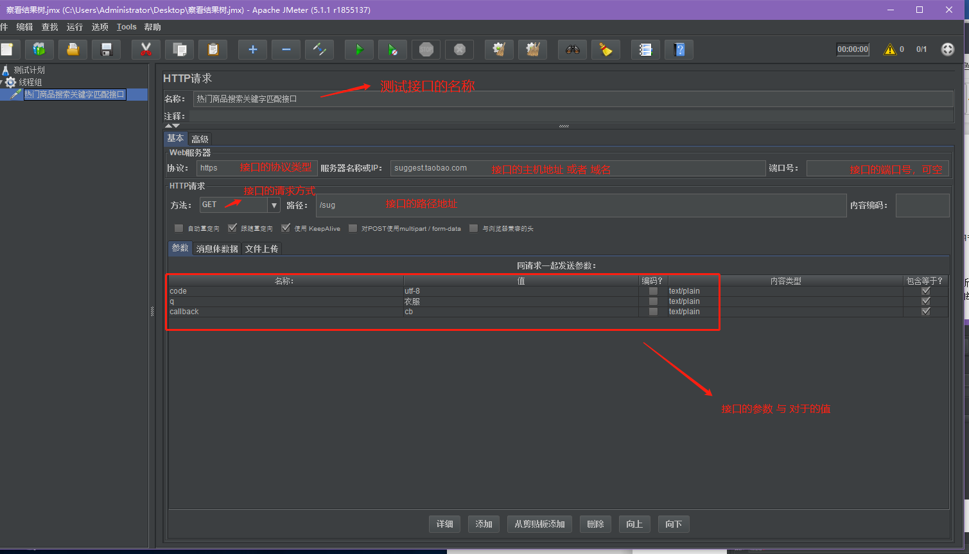

3：线程组右键，添加结果查看树，用来查看执行情况

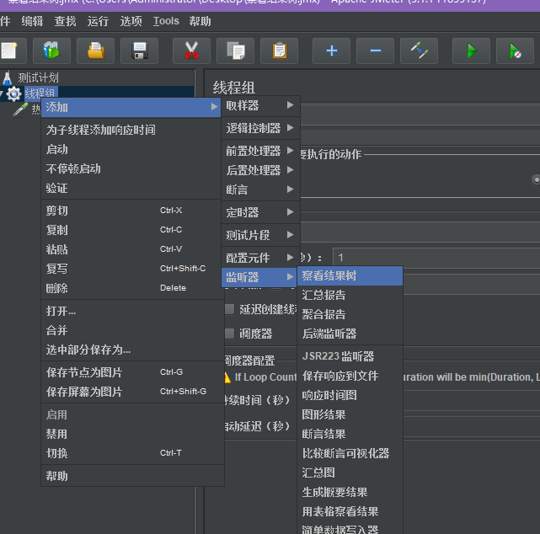

4：点击运行按钮，运行程序，查看结果

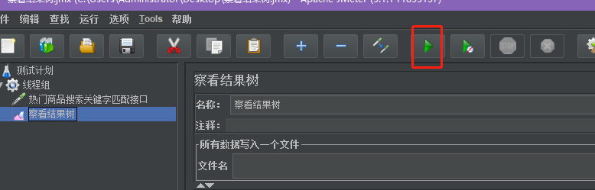

或者通过

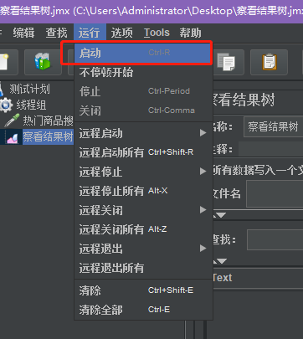

注：文件未保存状态下执行运行操作，页面如下提示，可先保存文件后再运行

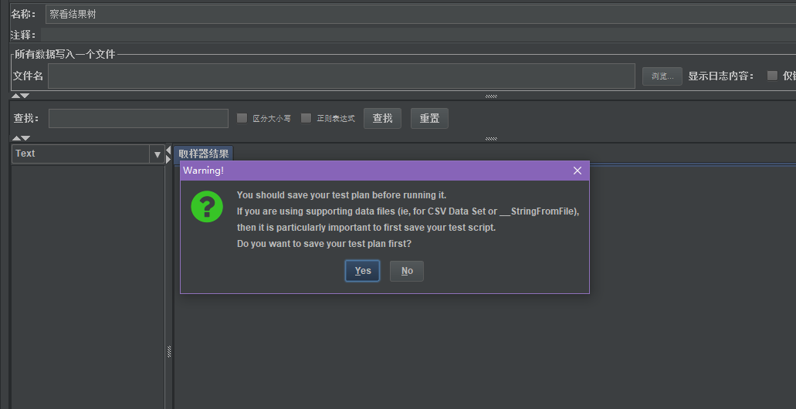

5：结果解析

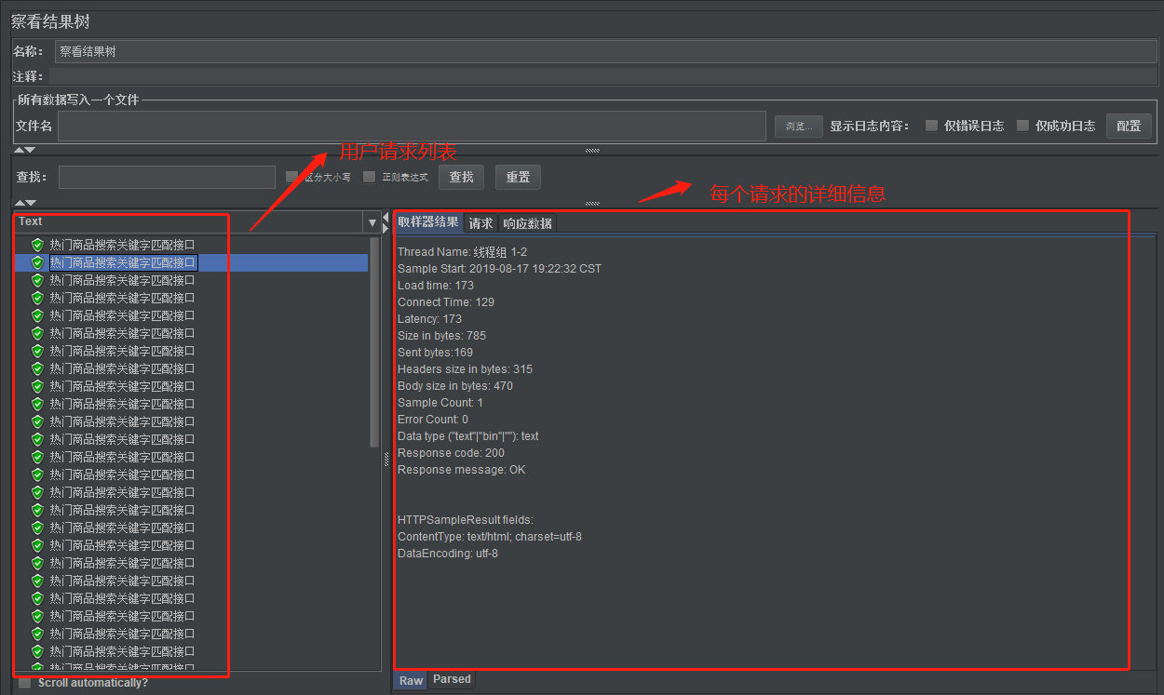

**取样器结果**

Thread Name: 线程组 1-2

Sample Start: 2019-08-17 19:22:32 CST：**执行时间**

Load time: 173 **请求总时长**

Connect Time: 129 **与服务器建立连接的时长**

Latency: 173

Size in bytes: 785 **接口返回数据大小**

Sent bytes:169 **接口发送数据大小**

Headers size in bytes: 315

Body size in bytes: 470

Sample Count: 1

Error Count: 0

Data type ("text"|"bin"|""): text **服务器返回数据类型**

Response code: 200 **服务器返回状态码**

Response message: OK **服务器返回消息类型**

**请求**：提交部分的记录

**响应数据**：接口返回数据，测试人员主要查看的数据

